Crea tu propio terrario
Al igual que los ocho investigadores que experimentaron con la creación de un entorno autosostenible, nosotros intentaremos crear nuestro propio ecosistema autosostenible que se nutra del ciclo de la energía y otros materiales, como el carbono.

Propósito
Crear un ecosistema cerrado y autosuficiente.

Materiales
- Tarro Mason (o cualquier tarro transparente con tapa)
- Tierra para cactus
- Arena/grava de acuario
- Agua
- Plantas
- Carbón activado (puedes conseguirlo en una tienda de mascotas)

Procedimiento
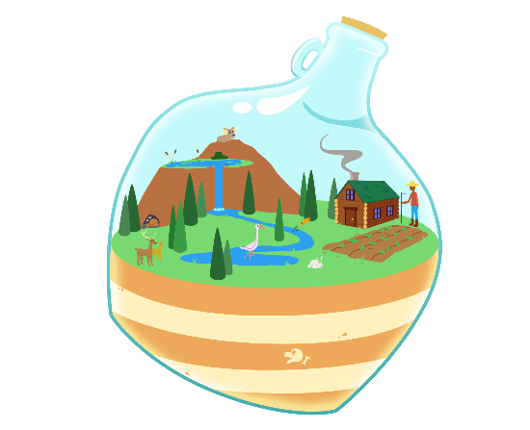
- Limpia el tarro para asegurarte de que está limpio.
- Coloca de 2 a 5 cm de arena de acuario en el fondo del frasco.
- Añade 1-2 cm de carbón activado.
- A continuación, añade de 5 a 10 cm de tierra para cactus.
- Puedes añadir algunas piedras y/o un pequeño trozo de madera de
.
- Introduce tus organismos vivos (plantas).
*Opcional: Puedes añadir un par de bichos a tu ecosistema
si lo deseas.
- Añade suficiente agua para asegurarte de que la arena está mojada (no ahogada en agua, sólo mojada).
- Cierra el tarro con la tapa. Coloca el ecosistema cerca de la ventana o bajo una fuente de luz.

Adaptado de Kenney, J. (2013). Cómo hacer un terrario de masón. El aula de ciencias. https://thescienceclassroom.org/how-to-make-your-own-self-contained-ecosystem-biosphere/

